**JOSEPHINE – NUTNÉ ÚPRAVY update/hotfixy (Český tým + Morava) - URGENTNÍ**

1. Druh VZ -> umožňuje více druhů zakázky (není kompatibilní s profilem)

2. Při spuštění zakázky v JOSE musí být v JOSE dokumentace nebo musí být v JOSE odkaz na profil zadavatele

3. Předmět VZ – nemohu odentrovat, abych mohl udělat nový řádek (možnost editovatelného prostředí … stejně jako v Popisu) -> pokud odentruju -> dojde k uložení

4. Umožnit měnit pořadí dokumentů v rámci struktury nabídky

5. V protokolech chybí záznam o vstupech oprávněných osob

6. Pokud je podána nabídka, chybí tam slovo „nabídka“ -> byla podána nabídka

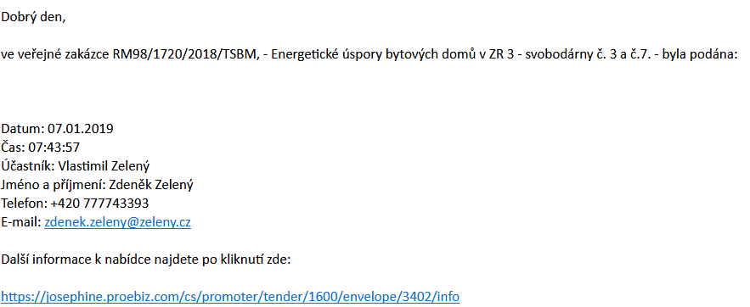

7. Notifikace k ukončení lhůty pro podání nabídek

**Současný stav:**

Událost: Konec lhůty: Lhůta na předkládání nabídek  
Datum a čas: 07.01.2019 10:00:00  
Veřejná zakázka: Energetické úspory bytových domů v ZR 3 - svobodárny č. 3 a č.7.  
Typ: Konec lhůty  
  
Detail naleznete po kliknutí zde: <https://josephine.proebiz.com/cs/promoter/tender/1600/events/detail/231>  
  
---  
  
Váš systém JOSEPHINE.  
  
Toto je automaticky generovaná zpráva, prosím, neodpovídejte na ni.

**Nově:**

Událost: Konec lhůty: Lhůta pro podání nabídek  
Datum a čas: 07.01.2019 10:00:00  
Veřejná zakázka: Energetické úspory bytových domů v ZR 3 - svobodárny č. 3 a č.7.  
Typ: Konec lhůty  
  
Detail naleznete po kliknutí zde: <https://josephine.proebiz.com/cs/promoter/tender/1600/events/detail/231>  
  
---  
  
Váš systém JOSEPHINE.  
Toto je automaticky generovaná zpráva, prosím, neodpovídejte na ni.

**JOSEPHINE - TERMINOLOGIE**

1. Nastaveni -> Evidenční číslo zakázky VVZ

2. Anonymizace nabídek -> Do uplynutí lhůty pro podání nabídek nebude mít zadavatel informace týkající se identifikace účastníků.

3. Termíny a lhůty -> defaultně Lhůta pro podání nabídek

4. Zadávací lhůta je do (v celých dnech) předchozí den (18204)

David -> Teď si nejsem jistý, v termínech máme jak „Zadávací lhůta do“, tak i „Zadávací lhůta ve dnech“.

5. Pokud mám v nastavení zakázky hodnocení na cenu a přidám necenové kritérium, vyskočí hláška:

Kritérium na vyhodnocení nabídek je nejnižší cena, skutečně chcete vytvořit nové necenové kritérium hodnocení? -> Kritérium pro vyhodnocení nabídek….

Pokud zvolím „ANO“ -> změna se nepřenese do Nastavení (měla by se přenést)

2. možnost vyskakování trvalé hlášky nesouladu mezi hodnocením a nastavením

6. Struktura nabídky -> Zařazení dokumentu v termínech? (kolonka je zbytečná -> je jen 1 aktivní lhůta)

7. Oprávnění -> [Osoba oprávněná zpřístupnit nabídky](https://edu-josephine.proebiz.com/) musí mít oprávnění Zahajovat jednání.

David ->Pokud by tomu tak bylo, mohla by osoba, která jen zpřístupňuje nabídky, zahajovat Jednání komise pro hodnocení, i když by nebyla členem hodnotící komise…

8. [Osoba oprávněná pracovat s nabídkami](https://edu-josephine.proebiz.com/) by měla mít přístup i k protokolům.

9. Šifrování -> Dát následující text pod „Nahrát certifikát“ Tučně červeně“

Zadavatel přiloží veřejnou část komerčního certifikátu určeného k šifrování nabídek ze strany účastníka. K tomuto úkonu NEPOUŽÍVEJTE prosím kvalifikovaný certifikát

-------------------------------------------------------------------------------------------------------------------------

10. Terminologie v Dokumentech -> Typ dokumentů -> musí být EDITOVATELNÝ

Úpravy již předdefinovaných typů:

Čestné prohlášení o nepodjatosti členů hodnotící komise -> Čestné prohlášení o nepodjatosti

Dodatečné informace -> Vysvětlení zadávací dokumentace

Doklad o zveřejnění v IS VZ US (smazat)

Dokument k nabídce -> Objasnění nabídky

Zveřejnění v TED -> Potvrzení o uveřejnění ve VVZ a TED

Evidence úkonů souvisejících s veřejnou zakázkou (zachovat)

Jmenování členů a náhradníků hodnotící komise-> Ustanovení oprávněných osob

Oznámení o výsledku zadávacího řízení (smazat)

Oznámení o případném vyloučení uchazečů -> Oznámení o vyloučení účastníka

Oznámení o uzavření smlouvy -> smazat

Oznámení o výběru nejvýhodnější nabídky -> Oznámení o výběru nejvýhodnější nabídky

Oznámení o zrušení veřejné zakázky (zachovat)

Oznámení o zakázce ->smazat

Protokol o jednání hodnotící komise -> Protokol z jednání hodnotící komise

Protokol otevírání obálek -> Protokol otevírání nabídek

Protokol o posouzení kvalifikace -> Doklady k posouzení nabídek

Podepsání smlouvy nebo rámcové smlouvy -> smazat a nově 2 typy: 1. Smlouva, 2. Rámcová smlouva

Písemná zpráva zadavatele (zachovat)

Písemný záznam k stanovení předpokládané hodnoty (zachovat)

Seznam podaných nabídek -> smazat

Stanoviska EF -> smazat

Výzva -> Výzva k účasti (VZMR)

Výzva na předložení nabídek -> Výzva k účasti (Zjednodušené podlimitní řízení)

Zveřejnění oznámení o zrušení veřejné zakázky-> smazat

Žádost o vysvětlení „Žádosti o účast“ -> smazat

Žádosti o zadávací dokumentaci -> smazat

Nově:

Podání námitky

Centralizované zadávání – seznam zadavatelů

Společné zadávání – seznam zadavatelů

---------------------------------------------------------------------------------------------------------------------------------------------------

Problém opakovaného hodnocení – pořešit s Kájou a Peťou D.

David: Teď si nejsem jistý, co jsme tím mysleli

Pokračování – návrhy na typ dokumentu (mrknou na zakázku v Liberci a pak spouštíme)